注 册 说 明
- 首页顶部点击“注册”
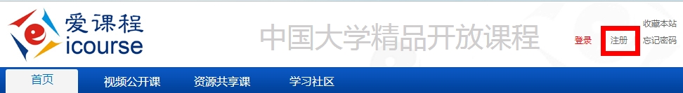

- 在空白处填写相应内容
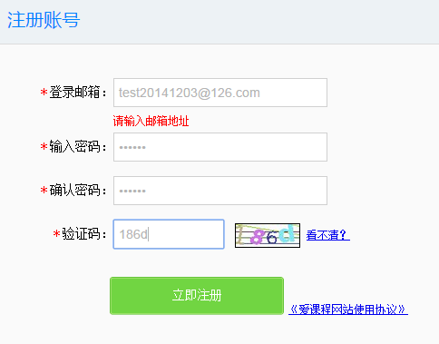

- 在点击“立即注册”后，到登陆邮箱内找到系统发送的激活邮件

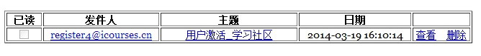

- 点击邮件内的激活链接，下图中蓝色字体部分。
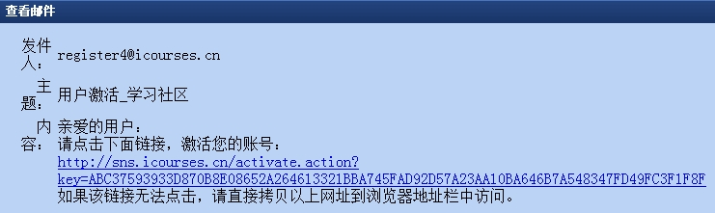

- 链接会跳转到完善信息页面，完善昵称信息后，点击“激活”按钮激活
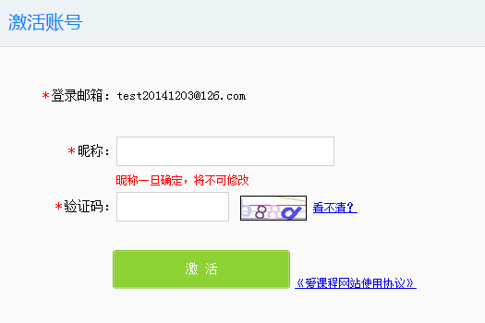

- 激活成功后即完成注册

